**Module 3: DTD**

Bài mẫu sau minh họa việc tạo external DTD trong đó có khai báo các general entity và sử dụng external DTD này để check validation cho tài liệu xml.

**Bước 1**: Tạo file **giaohang.dtd** chứa khai báo cấu trúc thông tin về giao hàng.

New File/ Category: XML, File type: DTD Entity

Viết khai báo cấu trúc DTD:

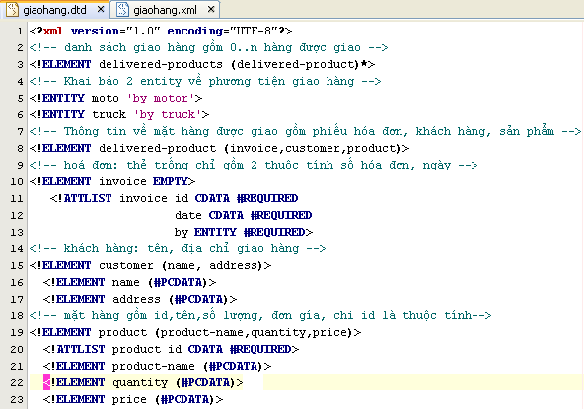

***Bước 2***: tạo tập tin giaohàng.xml

New File/ Category: XML, File type: XML document/ DTD-Constrained document/ chỉ định SYSTEM DTD là file giaohang.dtd.

Khi viết xml, NetBeans sẽ hỗ trợ trực quan các thẻ con khi gõ ‘<’.

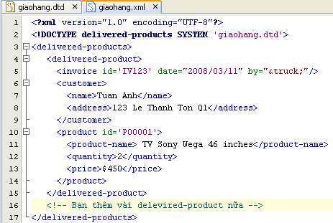

Bài 1: Tạo DTD từ file xml như sau:

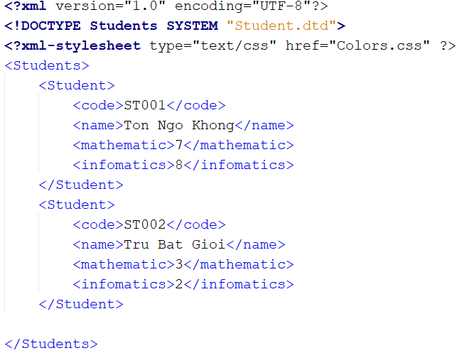

Bài 2:

